где - угол между векторами 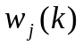 и 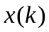; 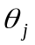 - сигнал смещения, задающий порог «близости» векторов, который определяет срабатывание входной звезды.
Если принять

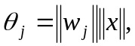 (4.393)

то звезда активизируется только в случае, если входной сигнал совпадает с вектором синаптических весов, т.е. распознается только один образ. Чем меньше значение , тем больше возможных образов могут активизировать нейрон, который становится при этом все менее «разборчивым».
Обучение входной звезды производится с помощью модифицированного алгоритма (4.378), принимающего в данном случае вид

(4.394)

Необходимость модификации связана с тем, что в случае подачи на вход нейрона последовательности , не активизирующей звезду 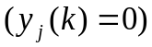 происходит постепенное забывание всей накопленной информации. Действительно в этом случае алгоритм (4.378) приобретает вид

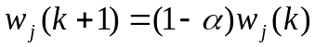. (4.395)

Отличительной же особенностью правила (4.394) является то, что самообучение происходит только в активизированном состоянии когда 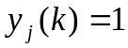.
Положив для простоты 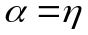, получаем так называемое стандартное правило самообучения входной звезды

(4.396)

которое можно проиллюстрировать с помощью рис. 4.26.
При 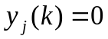 согласно (4.396) обучение не происходит, т.е. 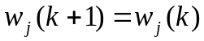. При алгоритм естественно приобретает вид

(4.397)

т.е. вектор синаптических весов «подтягивается» ко входному образу на расстояние пропорциональное параметру шага . Чем больше , тем ближе 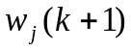 к и при 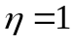 совпадает с ним. Обычно в реальных задачах используется переменное значение 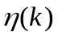, определяемое в соответствии с условиями Дворецкого [115]. Можно также отметить, что в целях вычислительных удобств, вместо вектора чаще используют его нормированный аналог

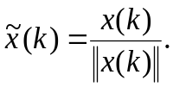 (4.398)

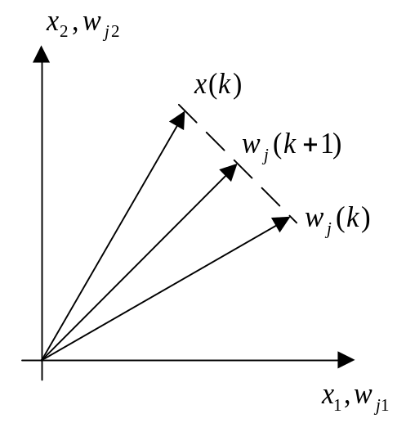

Рис. 4.26 – Обучение входной звезды

4.7.3 Выходная звезда

Своеобразным антиподом входной звезды является выходная звезда (Outstar), предназначенная для решения задач восстановления образов, схема которой приведена на рис. 4.27.

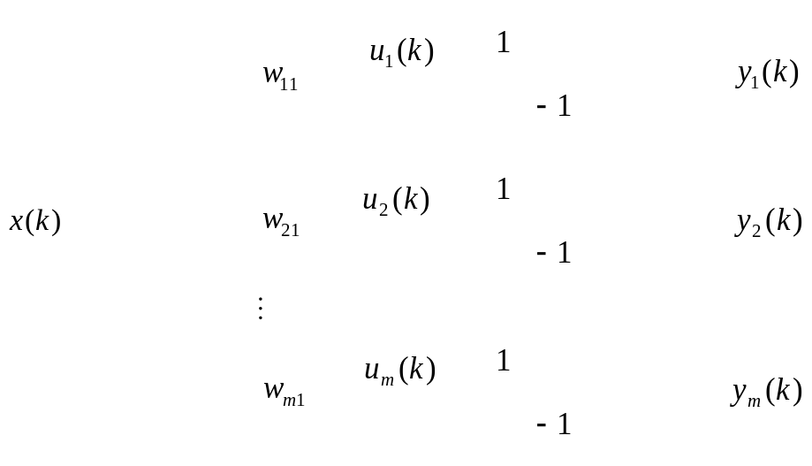

Рис. 4.27 – Выходная звезда

Этот нейрон имеет скалярный вход и векторный выход и осуществляет преобразование

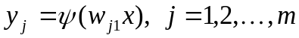 (4.399)

с функцией активации

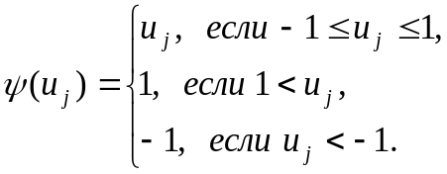 (4.400)

Правило самообучения выходной звезды имеет вид

(4.401)

а при 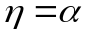 –

(4.402)

т.е. настройка синаптических весов происходит только в случае 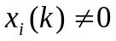. Здесь, как видно, в процессе самообучения синаптические веса «подтягиваются» к выходному вектору 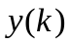.
В векторной форме правило самообучения имеет вид

(4.403)

где 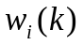 - -тый столбец матрицы коэффициентов 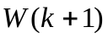 (4.377).

4.7.4 Потенциальное правило обучения Амари

Потенциальное правило самообучения С. Амари [217] по структуре достаточно близко к хэббовскому обучению и связано с минимизацией энергетической функции вида (4.383), основанной на так называемом внутреннем потенциале, определяющем уровень активности нейрона.
Для энергетической функции

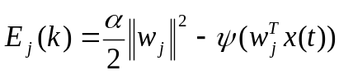 (4.404)

в качестве уровня активности используется конструкция

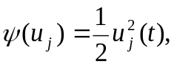 (4.405)

приводящая к алгоритму минимизации в непрерывном времени

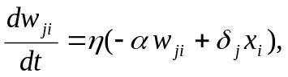 (4.406)
где
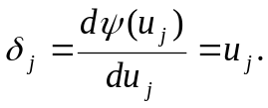 (4.407)

Тогда несложно записать правило обучения

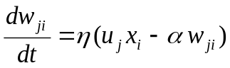 (4.408)

в непрерывном времени и

(4.409)

(4.410)

в дискретном.
На рис. 4.28 приведена схема самообучения с помощью правила Амари.

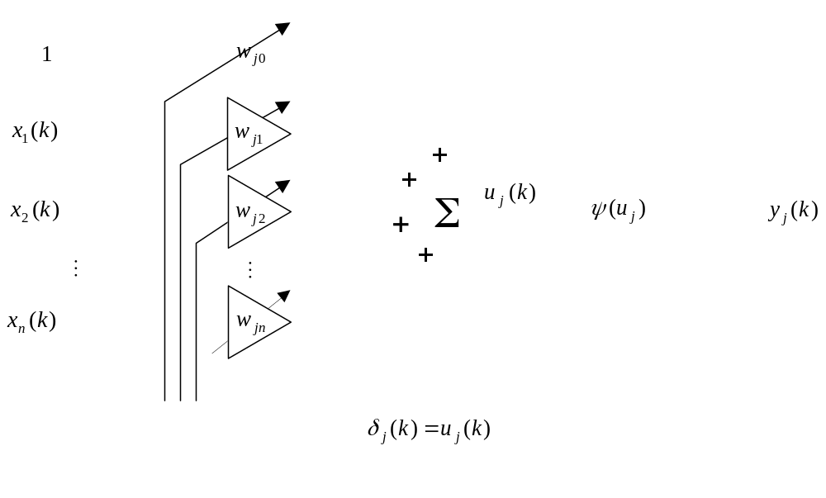

Рис. 4.28 – Правило обучения Амари

4.7.5 Правило обучения Оя

Правило обучения Э. Оя [218, 219] тесно связано с алгоритмами Хэбба и Амари и порождается минимизацией энергетической функции

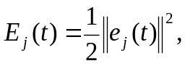 (4.411)
где
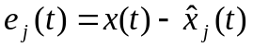 (4.412)

- ошибка между входным сигналом 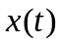 и его оценкой 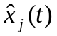.
Данное правило предназначено для обучения линейного ассоциатора

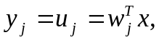 (4.413)

при этом искомая оценка 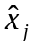 определяется выражением

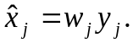 (4.414)

Преобразуя (4.411) с учетом (4.414), получаем

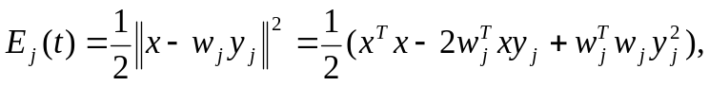 (4.415)

откуда следует

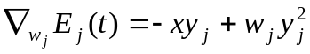 (4.416)
и
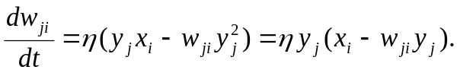 (4.417)

В дискретном времени алгоритм Оя имеет вид

(4.418)

(4.419)

Наиболее широкое распространение данное правило получило для решения задач факторного анализа [220, 221], когда из массивов эмпирических данных в реальном времени требуется выделять главные компоненты.
Для нахождения первой главной компоненты Оя предложил структуру, приведенную на рис. 4.29, в основе которой лежит адаптивный линейный ассоциатор и алгоритм самообучения (4.419).
Для предварительно центрированных данных

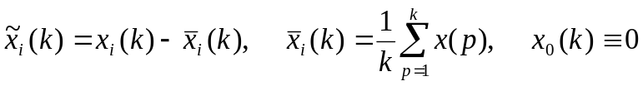 (4.420)

алгоритм выделения первой компоненты имеет вид

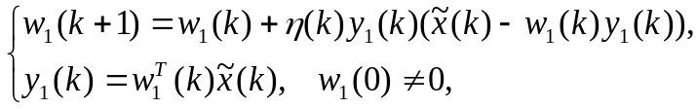 (4.421)

обеспечивающий минимум критерию

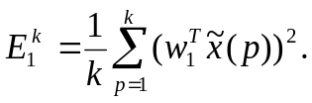 (4.422)

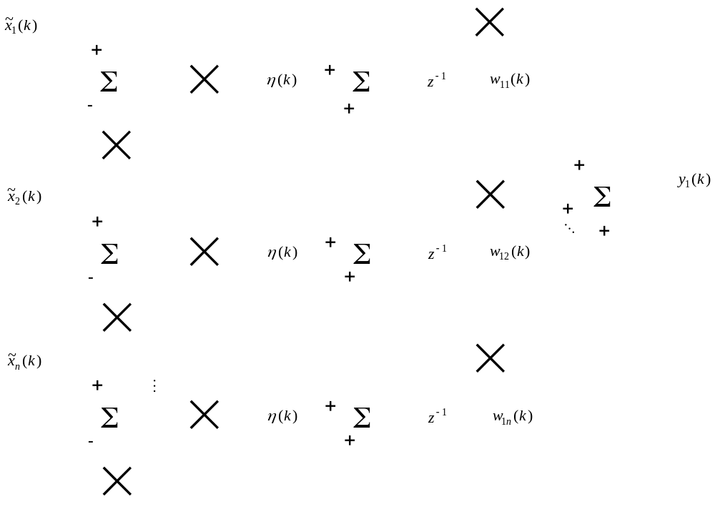

Рис. 4.29 – Нейрон Оя

В [222] была доказана сходимость алгоритма (4.421) в предположении, что шаг поиска выбирается удовлетворяющим условиям Дворецкого. В частности целесообразно выбирать этот параметр в соответствии с выражением [223, 224]

(4.423)

где – параметр забывания, обеспечивающий компромисс между следящими и фильтрующими свойствами алгоритма (4.421).
Можно показать также, что правило Оя обеспечивает нормирование вектора синаптических весов 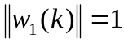, вектор 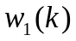 является собственным вектором корреляционной матрицы входов, а выходной сигнал нейрона 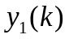 характеризуется максимально возможной дисперсией, т.е. содержит максимум информации о входном сигнале 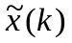.
Работа алгоритма (4.421) иллюстрируется рис. 4.30.

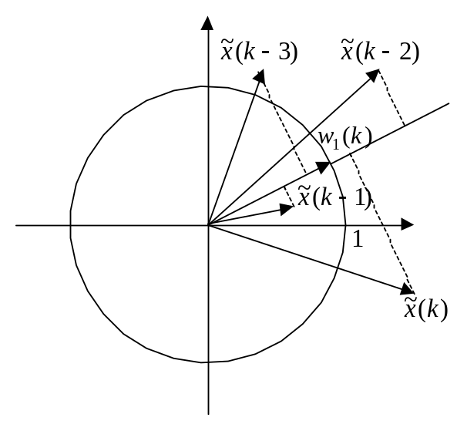
Рис. 4.30 – Множество векторов и первая главная компонента

4.7.6 Нейроны для предварительной обработки информации

В задачах обработки экспериментальных данных достаточно часто приходится вычислять основные выборочные статистические характеристики такие, как среднее, дисперсию, экстремальные значения в выборках. Для решения этих задач целесообразно ввести элементарные нейроноподобные структуры, позволяющие вычислять искомые характеристики в реальном времени без накопления последовательно поступающих данных.
Так вычисление среднего

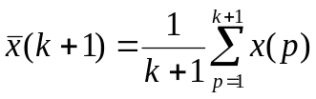 (4.424)

можно осуществлять с помощью рекуррентного соотношения

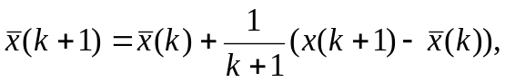 (4.425)

схемная реализация которого приведена на рис. 4.31.

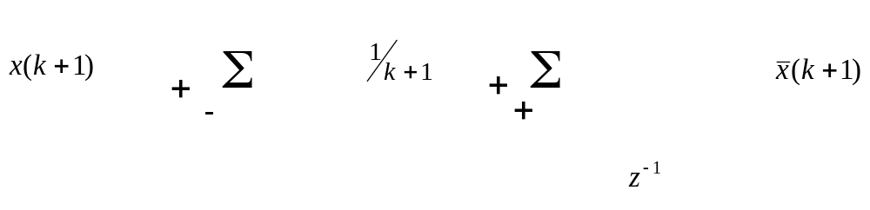

Рис. 4.31 – Нейрон для вычисления среднего

Для расчета выборочной дисперсии

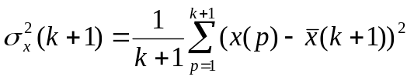 (4.426)

можно воспользоваться формулой

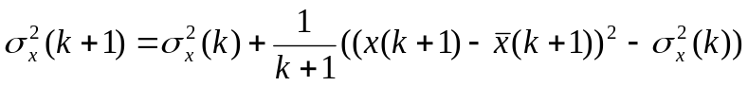, (4.427)

реализуемой схемой приведенной на рис. 4.32.

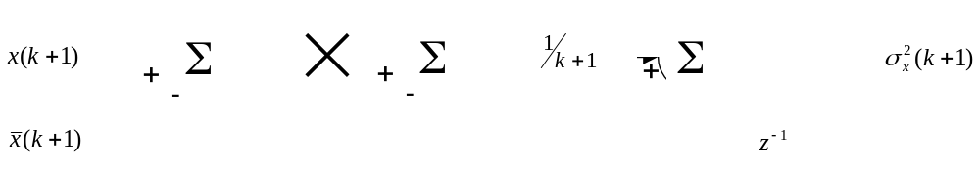

Рис. 4.32 – Нейрон для вычисления дисперсии

Сравнение двух чисел 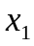 и 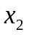 можно проводить, используя выражения

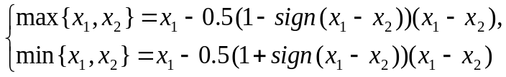 (4.428)

и нейроноподобную структуру, показанную рис. 4.33.

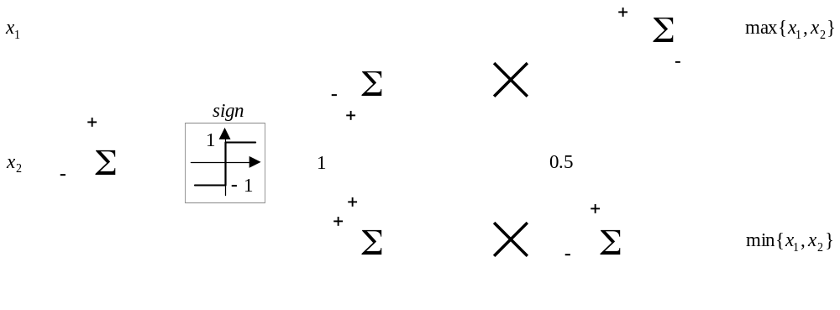

Рис. 4.33 – Нейрон для сравнения двух чисел

При последовательной обработке временных рядов достаточно часто приходится определять их экстремальные значения, для чего можно воспользоваться модификацией (4.428) в виде

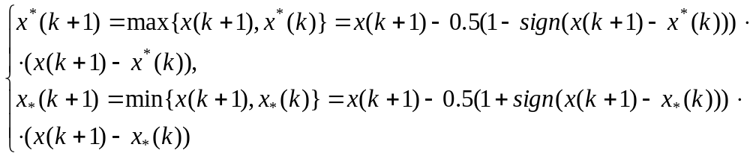 (4.429)

и схемой, приведенной на рис 4.34.

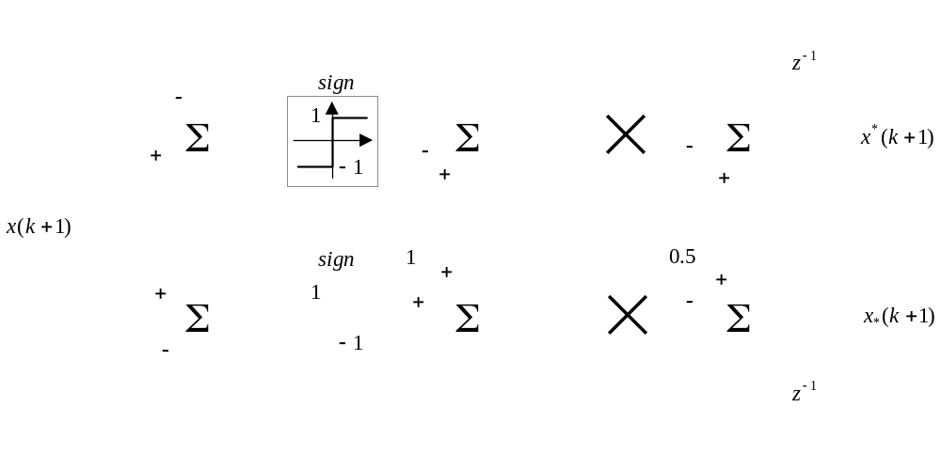

Рис. 4.34 – Нейрон для выделения экстремальных значений временного ряда

Не представляет особого труда синтезировать подобные структуры для вычисления и других характеристик анализируемых сигналов.

4.7.7 Самоорганизация центров радиально-базисных нейронных сетей

В подразделе 4.4 был рассмотрен алгоритм обучения с учителем (4.230), позволяющий настраивать все параметры радиально-базисных ИНС. На практике обычно используются лишь алгоритмы настройки синаптических весов, линейно входящих в оператор преобразования, осуществляемого сетью, что позволяет применять оптимальные по быстродействию рекуррентные алгоритмы адаптивной идентификации.
Для настройки же параметров центров обычно используется процедура их самоорганизации, в основе которой лежат алгоритмы кластеризации, разбивающие все множество входных данных на группы однородные в некотором смысле. Наиболее широкое распространение получила процедура кластеризации известная как «алгоритм -средних» [9, 27], идея которой состоит в том, чтобы размещать центры в местах, где входные данные сконцентрированы наиболее плотно, т.е. образуют своего рода кластеры. Алгоритм находит множество центров этих кластеров, связывая каждый центр с одним из узлов сети. В процессе самоорганизации данные разбиваются таким образом, чтобы все точки обучающей выборки принадлежали кластеру с ближайшим к текущему наблюдению центром.
Начальные положения центров 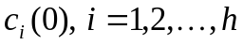 обычно задаются случайным образом, а их перенастройка-самоорганизация происходит по мере поступления обучающей выборки. Работа алгоритма -средних при этом происходит следующим образом:
- пусть в -й момент времени имеется центров 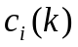 и входной вектор ;
- вычисляются расстояния между каждым центром и входным вектором

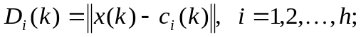 (4.430)

- отыскивается центр 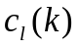 ближайший к текущему вектору такой, что

(4.431)

- производится настройка центров согласно правилу

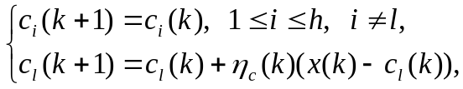 (4.432)

- производится настройка параметра шага, например, с помощью соотношения [91]

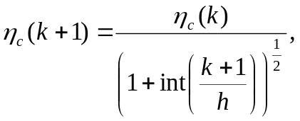

где 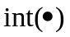 - целая часть числа.
Далее производится настройка синаптических весов всех узлов сети с помощью любого из алгоритмов, рассмотренных в подразделе 4.3. Именно сочетание самоорганизации центров и обучение с учителем синаптических весов обеспечивает высокую эффективность радиально-базисных нейронных сетей [9, 27, 91, 216].

4.7.8 Конкурентное обучение

Особым видом самообучения является так называемое конкурентное обучение, когда все нейроны сети «соревнуются» между собой за право быть активным, реализуя принцип «победитель получает все» (winner takes all), ведущий к тому, что в сети может активироваться только один нейрон. Именно эта особенность конкурентного обучения обеспечила ему широкое использование в задачах классификации и кластеризации.
На рис 4.35 приведена простейшая нейронная сеть, использующая конкурентное обучение и имеющая всего один слой нейронов.

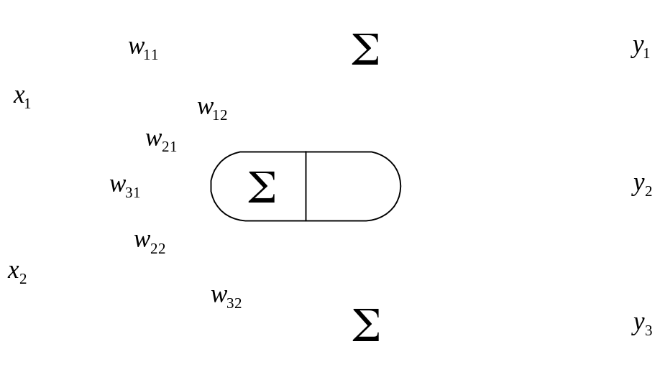

Рис. 4.35 – Простейшая конкурентная сеть

Особенностью данной сети является то, что кроме прямых связей, передающих информацию со входа на выход через синаптические веса 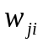, в ней присутствуют поперечные (латеральные) связи, по которым и происходит соревнование, в результате которого «побеждает» только один нейрон.
Формально процесс конкуренции может быть представлен в форме

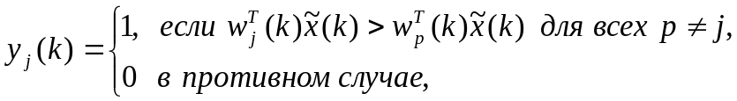 (4.434)
где
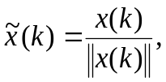 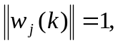 (4.435)

при этом в каждый момент времени настраивается только нейрон-победитель с помощью алгоритма известного как правило обучения Т. Кохонена [3]:

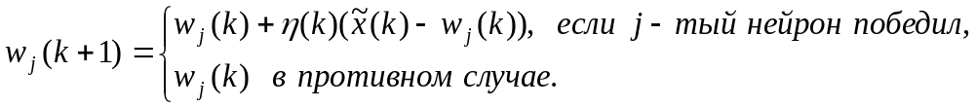 (4.436)

Алгоритм (4.436) достаточно близок к правилу обучения входной звезды и в процессе настройки также «подтягивает» вектор синаптических весов нейрона-победителя к текущему входному образу .
Рис. 4.36 иллюстрирует решение задачи кластеризации с помощью простейшей конкурентной ИНС, приведенной на рис. 4.35, обучаемой алгоритмом (4.436)

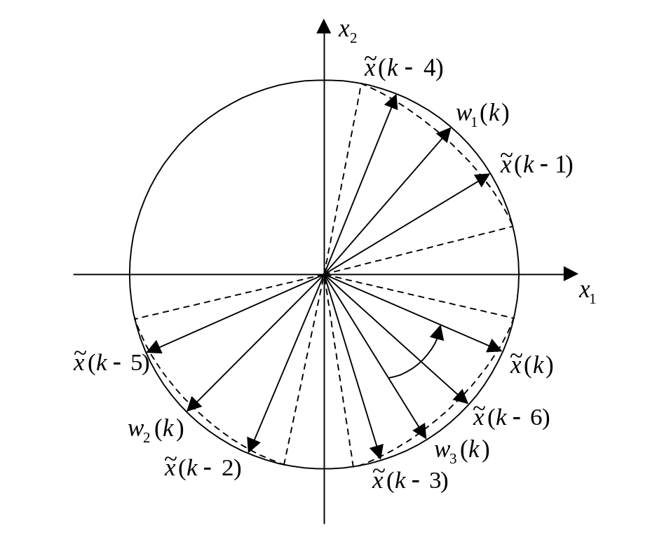

Рис. 4.36 – Кластеризация на основе конкурентного обучения

Видно, что текущий нормированный вектор ближе всего к вектору синаптических весов 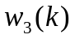, в результате чего «побеждает» третий нейрон

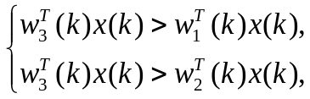 (4.437)

который и настраивает свои параметры с помощью правила Кохонена, «подтягивая» 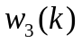 к на расстояние пропорциональное параметру шага .
Конкурентное обучение лежит в основе ряда нейросетей, получивших достаточно широкое распространение в задачах обработки информации и интеллектуального анализа данных.

